Sexto Grado

Lista de Materiales 2026

Todos los elementos deben venir identificados con nombre y apellido

- 1 Carpeta N°3 de dos tapas con anillos (Matemática) y de Ciencias Naturales)
- 1 Carpeta N° 3 (Prácticas del Lenguaje) y de Ciencias Sociales
- Hojas cuadriculadas y rayadas N° 3 con margen reforzado
- Cartuchera completa.
- Lápiz negro
- Goma
- Sacapuntas
- Voligoma o Plasticola
- Tijera que corte bien
- 12 lápices de colores
- Útiles de geometría en buen estado: regla, escuadra, compás, transportador 1 con números claros.
- Materiales para el aula
- Bloc de dibujo N*5 blanco/color
- Cinta transparente y cinta de papel.

Libros:

- Libro:Biciencias 6

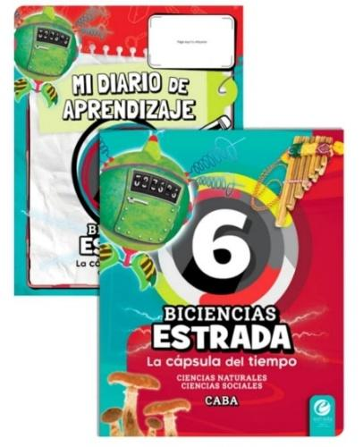
Cs Sociales y Cs.Naturales

- Los libros de Lengua y Matemática los provee el instituto en el mes de marzo.

Educación Física:
Certificado de aptitud física para entregar durante la primera semana de clases.
(Se puede descargar en la página del instituto). Debe estar firmado por los padres y entregado durante la primera semana.

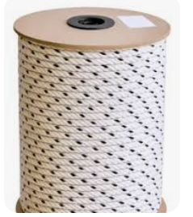Soga tipo nautica de un metro y medio de largo y de 1,5 de grosor.

Plástica
- Cartuchera con lápices de colores.
- Marcadores
- Marcador grande
- Lápiz negro, goma, voligoma
- 2 blocks de hojas blancas N 5
- Carpeta 3 solapas N 5
- Tempera pote grande,pincel, vaso
- Acuarelas

Música

- Carpeta con Hojas rayadas con margen reforzado
- Cuaderno Pentagramado del año anterior
- Flauta dulce ( marca MELOS O YAMAHA) con nombre, apellido y año

Tecnología

- 1 carpeta N° 3 con caratula “tecnología”

- Hojas rayadas

- Lapicera azul, Lápiz negro, goma, voligoma

- Tijera que corte bien (grande o mediana)

- 1 brocha o pinceleta

- 1 pote de tempera grande de 20gr (colores a elegir: blanco, amarillo, rojo, azul, violeta)

Catequesis

- 1 carpeta No 3 con hojas rayadas con margen reforzado . Libro : “ Peregrinos Unidos 6” Editorial Edelvives.

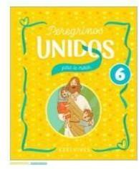

Inglés

- Libro Together plus 1 (pa sexto) Editorial oxfordL
